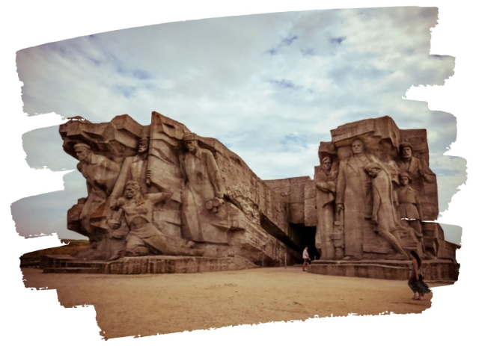

КЕРЧЬ
Экскурсионный тур
1 день

Стоимость тура: 1 900 руб./чел.

05:00 |  | Выезд группы из Краснодара на комфортабельном автобусе.  Сбор группы за 20 мин. до выезда от Драмтеатра. Переезд в Крым г. Керчь (~250 км)
 |  | Часть пути (19км) группа проедет по Крымскому мосту, который является одним из крупнейших мостов в России.
09:00 |  | Прибытие группы в Керчь в один из самых старых городов - ему более 26 веков.  Переезд к Аджимушкайским каменоломням - драматическому памятнику времен Великой Отечественной войны. Изначально здесь добывали керченский известняк. Однако, в 1942 г. именно Аджимушкайские каменоломни отвлекли значительные силы противника. (Температура внутри + 10C)  Посещение Царского кургана – памятник погребальной архитектуры IV века до н.э., захоронение знатного грека, скорее всего царя. Пустая гробница и сегодня поражает своим великолепием, одновременно продолжает хранить множество загадок: отчего вход кургана ориентирован не так, как в других курганах, что за пустота, которую показываю приборы в южной стене дромоса, отчего весь курган при строительстве был покрыт морскими водорослями, правда ли, что стены кургана были завешаны при погребении коврами…
 |  | Обед в кафе (по желанию за доп.плату)
15:00 |  | Посещение Керченского Лапидария, где представлена богатая коллекция образцов античного искусства, выполненных из камня. Конкурировать с ним может только лапидарий в Афинах.  Обзорная экскурсия по городу начинается с осмотра Центра города и посещения горы Митридат (обзор панорамы Керчи, в том числе вид на мост через Керченский пролив). На вершине горы Митридат расположен мемориал воинской славы и памяти павших при освобождении Керчи в годы Великой Отечественной войны — Обелиск Славы Бессмертным Героям. Спуск к церкви Иоанна Предтечи - единственному из памятников архитектуры, сохранившихся с периода расцвета Тмутараканского княжества.
16:00 |  | Отправление в Краснодар. По желанию остановка в кафе (за доп. плату)
21:00 |  | Прибытие группы (время указано ориентировочно).

ООО ТК «СЕЛЕНА» оставляет за собой право изменять порядок и время проведения экскурсий,
сохраняя программу в целом!

В стоимость тура включено:  - транспортное обслуживание  - экскурсионное обслуживание  - страховка от несчастного случая | Дополнительно оплачивается:  - питание на маршруте  - входной билет в Аджимушкайские каменоломни – 400-300 руб.  - Царский курган – 150 руб.  - Лапидарий – 120 руб.  Стоимость входных билетов может меняться!
Туристам необходимо иметь с собой: паспорт/свидетельство о рождении, полис ОМС

ООО Туристическая компания «СЕЛЕНА»  350058, Россия, город Краснодар, ул. Ставропольская, 330  info@selena-travel.ru | www.selena-travel.ru  +7 861 233 74 00 | 231 04 24 | 235 85 65 | 233 75 98 | SELENA_TRAVEL_COMPANY +7 988 387 81 27

